Лабораторная работа №4  «Управление задачами и сроками. Диаграмма Ганта проекта» | Выполнил:
 | Группа:
 | Преподаватель: | Заборовская Н. Г.
 | Дата выполнения:
 | Оценка

Цель: сформировать у будущих руководителей ИИ-проектов экспертный навык визуализации стратегического плана в формате дорожной карты. Акцент делается на отражении высокоуровневой логики проекта, ключевых вех и зон ответственности для синхронизации всех участников и управления ожиданиями.

Задачи лабораторной работы:
- Провести сравнительный анализ систем управления проектами.
- Провести высокоуровневую декомпозицию (Work Breakdown Structure - WBS) проекта на пакеты работ.
- Определить логические зависимости между пакетами работ.
- Оценить продолжительность и ресурсное обеспечение для ключевых пакетов работ.
- Визуализировать стратегический план в формате дорожной карты (Roadmap) в Kaiten, отразив временные рамки, вехи и ответственность.
- Оформить отчет по лабораторной работе по шагам со снимками экрана создания проекта, задач и дорожной карты.

Ход лабораторной работы:
Шаг 1. Провести анализ систем планирования
Произвести изучение программных систем по планированию. По предложенной структуре описания произвести описание минимум 2-х систем.
Структура описания каждой системы:
назначение и область применения;
к какому классу относится система;
характеристики и функциональные возможности;
описание достоинств и недостатков системы.
свои пункты сравнения, например, стоимость и т.д.
Результаты свести в аналитическую таблицу:
Таблица 2 – Сравнение систем планирования
Название | Назначение и область применения | Класс систем планирования | Стоимость | Функции | Преимущества | Недостатки

Теоретическая справка:
Классификация систем управления проектами:
1. Гибкие системы (Agile-ориентированные)
Основаны на принципах Agile: итеративность, адаптивность к изменениям и фокус на ценности для конечного пользователя.
- Ключевая особенность: Поддержка спринтов (итераций), бэклога задач, метрик скорости (velocity) и диаграмм сгорания задач (burndown charts).
- Представители: Jira (эталон для разработки ПО), Azure DevOps, PingCode, Yandex Tracker.
- Обоснование: В академическом исследовании IEEE (2024) подчеркивается, что современные Agile-инструменты эволюционировали для поддержки пользовательских историй, планирования спринтов и досок задач. Jira традиционно считается лидером в сегменте «Agile Management Tools» благодаря глубокой настройке под Scrum и Kanban.
2. Системы на основе Канбан (Kanban-ориентированные)
Инструменты, делающие упор на визуализацию рабочего процесса (Workflow) и ограничение незавершенной работы (WIP). Они проще в освоении, чем полноценные Agile-системы, и часто используются не только в IT, но и в маркетинге, производстве и сервисных службах.
- Ключевая особенность: Канбан-доски с колонками этапов, лимиты на количество задач в работе, возможность создания «связанных» досок (связь родительских и дочерних задач).
- Представители: Kaiten, Trello, YouGile, Projecto.
- Обоснование: Kaiten позиционирует себя как инструмент, основанный на принципах Kanban и Scrum, с расширенной аналитикой и возможностью комбинации досок. Канбан как методология управления потоком задач выделяется в обзорах методов управления проектами как отдельное направление, отличное от классического Agile.
3. Классические (каскадные) и тяжелые системы
Эти системы ориентированы на строгое планирование, управление ресурсами, бюджетами и критическими путями проекта. Они чаще используются в строительстве, промышленности и госсекторе, где требования фиксированы заранее.
- Ключевая особенность: Диаграмма Ганта как основной элемент управления, детальное планирование ресурсов (Resource Management), управление портфелями проектов (PPM), интеграция с ERP-системами.
- Представители: Microsoft Project, Planview, Clarity PPM (Broadcom), Sciforma.
- Обоснование: Gartner в отчете «Critical Capabilities for Project and Portfolio Management» (2019) выделяет класс продуктов для «Enterprisewide PPM» и «IT PPM», где ключевыми возможностями являются управление ресурсами, портфелями и временными рамками проектов, что соответствует классическому проектному менеджменту . В отличие от гибких инструментов, здесь приоритет отдается каскадной модели (Waterfall) и жесткому планированию.
4. Low-code / BPM-системы (платформы для автоматизации процессов)
Это класс систем, которые выходят за рамки простого управления задачами, позволяя настраивать сложную бизнес-логику, маршрутизацию документов (ЭДО) и автоматизацию сквозных бизнес-процессов.
- Ключевая особенность: Визуальное конструирование процессов (без кода или с минимумом кода), управление согласованием документов, гибридная функциональность (CRM, HR, Project Management в одном окне).
- Представители: ELMA365, Pyrus, Битрикс24, Directum Projects.
- Обоснование: В обзоре Kaiten.ru (2025) ELMA365 классифицируется как low-code платформа для организации бизнес-процессов, а Pyrus — как решение, объединяющее ЭДО, CRM и HR-процессы . Эти инструменты относятся к классу BPM (Business Process Management), где управление проектами является лишь одной из функций наряду с автоматизацией регламентов.
5. Системы для совместной работы (все-в-одном / Work OS)
Платформы, стирающие грань между управлением проектами, базами знаний (wiki) и личной продуктивностью. Они предоставляют высокую степень кастомизации рабочего пространства.
- Ключевая особенность: Модульность (документы, доски, календари, чаты), гибкие представления данных (Kanban, таблица, календарь, таймлайн), функционал баз знаний.
- Представители: Asana, ClickUp, Notion Projects, Monday.com, WEEEK.
- Обоснование: Согласно исследованию Worktile (2025), эти инструменты относятся к категории «все-в-одном» (all-in-one) и «Work OS», где основой является не жесткая методология, а визуальная настройка под любые нужды команды. Asana и ClickUp приводятся как примеры «идеальной настройки» и интеграции документации в рабочие процессы

Шаг 1. Подготовка и создание пространства
- Зарегистрируйтесь в Kaiten.
- Нажмите на плюс в левой боковой панели и выберите «Пространство».
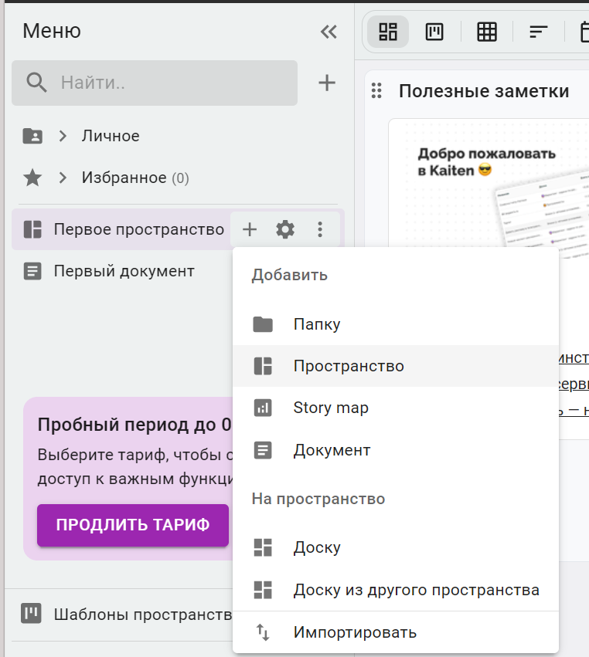
- Дайте пространству название, отражающее суть вашего проекта (например, «Разработка веб-приложения», «Курсовой проект: мобильное приложение CRM»). Внутри пространства вы будете управлять всеми досками и картами проекта.
Шаг 2. Создание User Story Map (стратегическая Roadmap)
- Создайте карту: В левом меню внутри созданной доски нажмите на плюс и выберите «Story map».
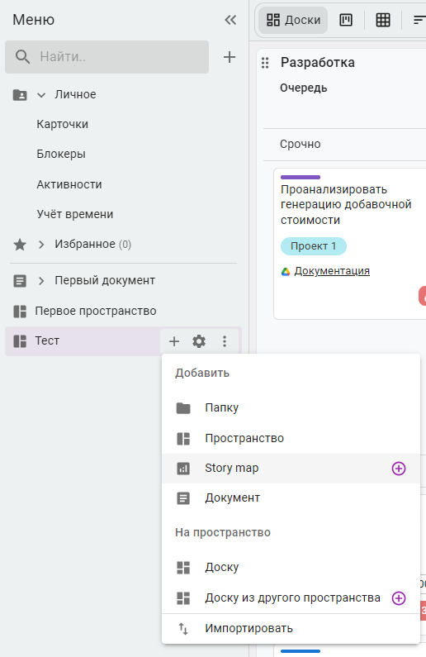
В Kaiten создание Story map доступно только первые 2 недели после регистрации.
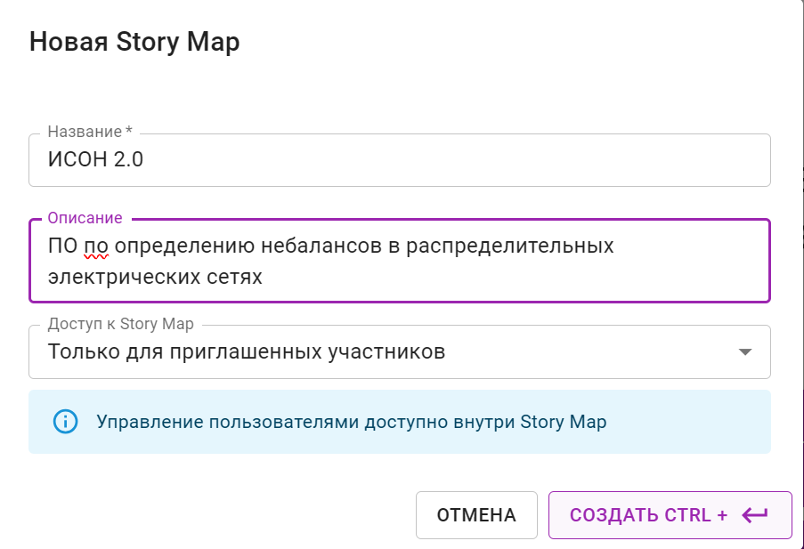
- Постройте «Активность пользователя» (верхняя часть):
  - В верхней горизонтальной дорожке (Activities) создайте карточки с ключевыми шагами пользователя.
  - Пример для проекта «Интернет-магазин»: «Регистрация» → «Поиск товара» → «Добавление в корзину» → «Оплата».
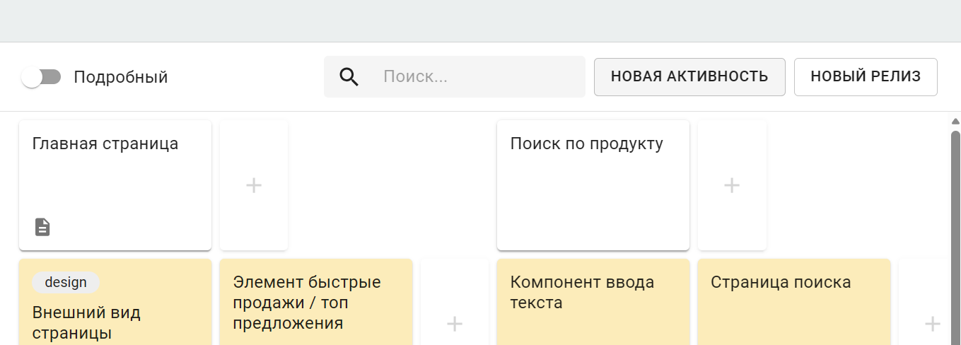
Ожидаемый результат:
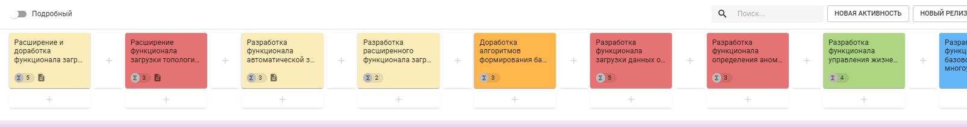
- Декомпозиция проекта.
Декомпозиция представляет собой систематический подход к разложению общего объема работ на составляющие элементы, облегчающие планирование, распределение ресурсов и контроль исполнения. Наиболее распространённым инструментом является Иерархическая структура работ (WBS).

Наполните историю (вертикальная часть):
  - Под каждым шагом создайте пользовательские истории (User Stories). Формулируйте их по шаблону: «Как [тип пользователя], я хочу [действие], чтобы [цель]».
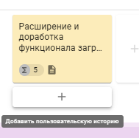
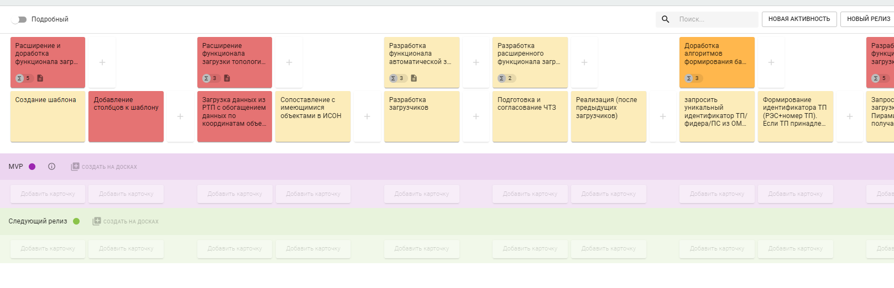
Таким образом, вы декомпозируете крупные задачи на шаги, которые необходимо выполнить для реализации.
- Планирование релизов (MVP):
  - Используйте полосы «Релизы» (Releases), чтобы разделить задачи на этапы. Обычно в учебных проектах выделяют MVP (первый релиз, базовые функции) и Релиз 2 (улучшения).
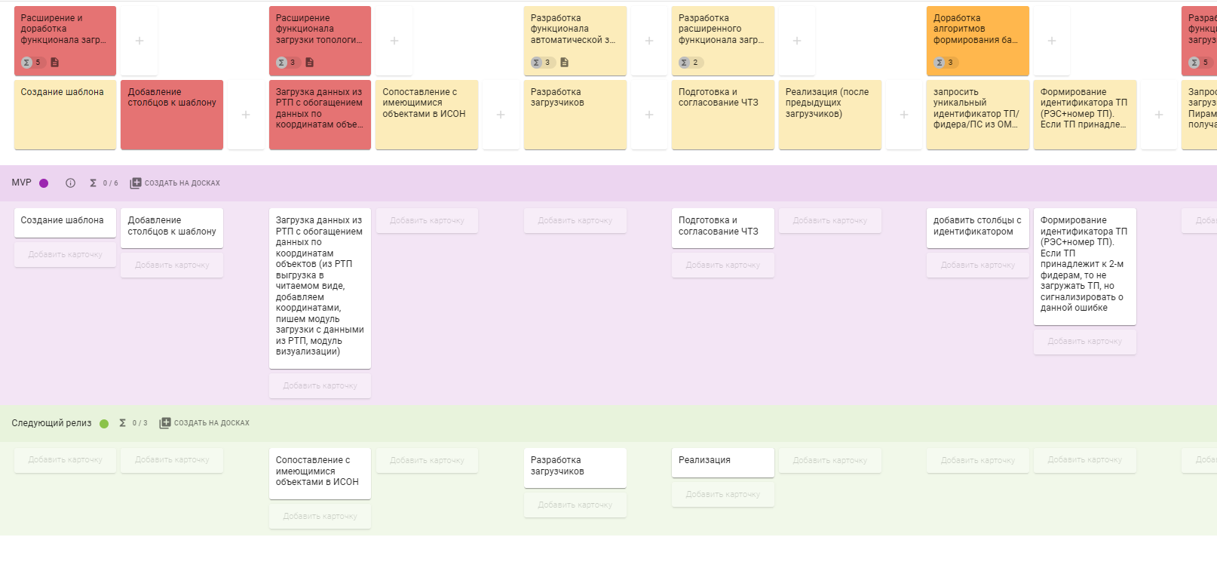
Шаг 3. Создание Kanban-доски и карточек (тактическая Roadmap)
Чтобы Roadmap не осталась просто картинкой, ее нужно связать с конкретными задачами.
- В карточках User Stories нажмите плюс (Создать карточку в пространстве»), отметьте статус в разделе «Задачи»:
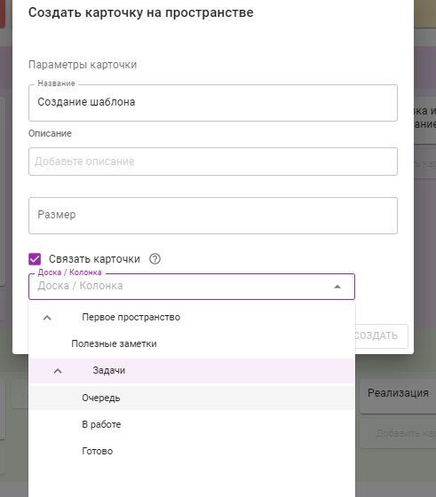
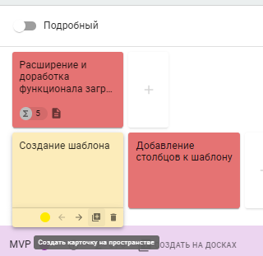
- Перейдите в пространство и настройте колонки: Отразите этапы вашего цикла разработки.
  - Типовые колонки: «Бэклог» (идеи), «Анализ», «В разработке», «Тестирование», «Готово».
- Открывайте созданные карточки в доске и устанавливайте срок и тип (задача/баг/фича).
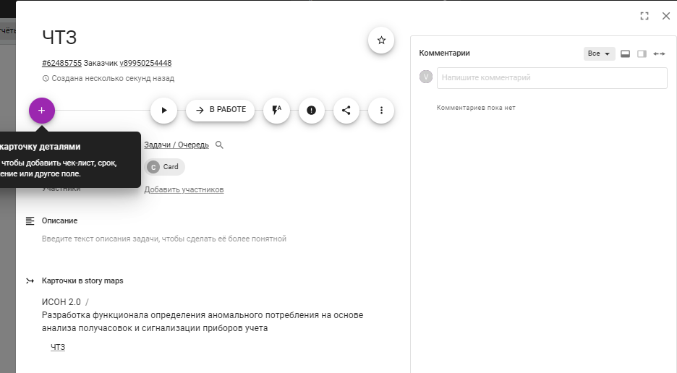
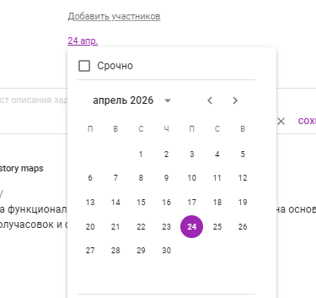
Ожидаемый результат:
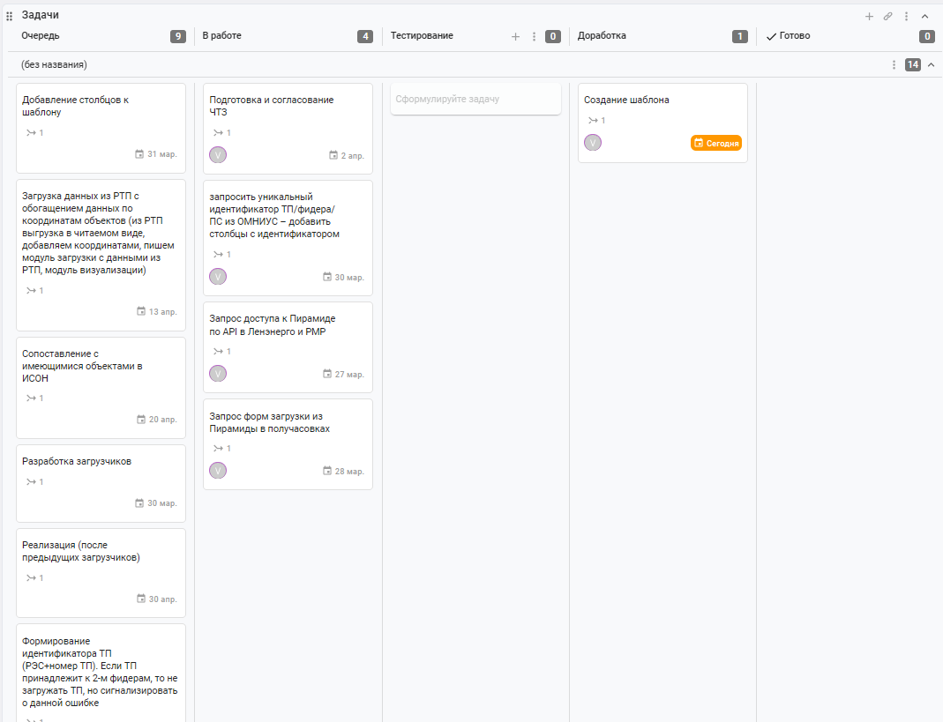

Шаг 4. Визуализация сроков (Timeline / ГАНТ)
Для отчета или презентации вам понадобится наглядная шкала времени выполнения задач. В Kaiten это делается в разделе Timeline.
- Перейдите в ваше пространство и откройте раздел «Timeline».
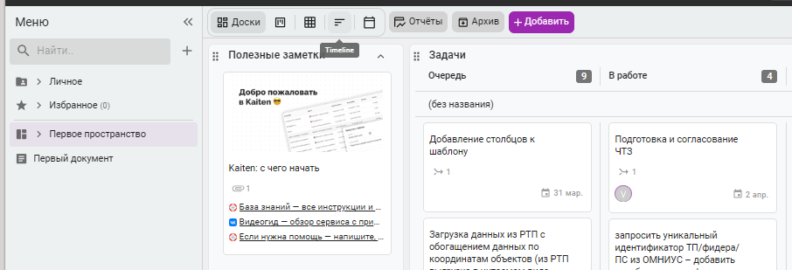
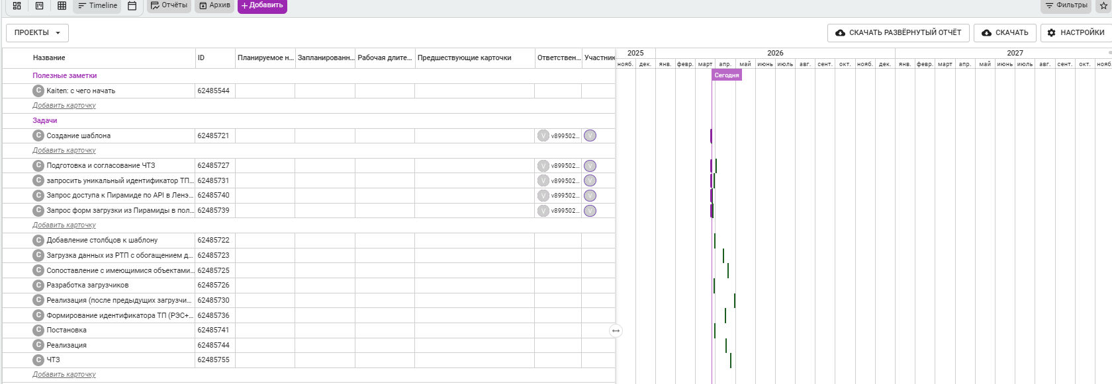
- Здесь вы увидите все созданные карточки в виде полос на календаре. Вы можете:
  - Указать для каждой задачи дату начала и окончания.
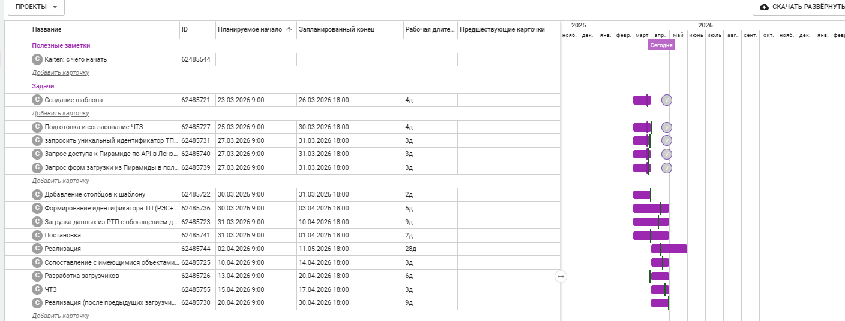
  - Растягивать мышкой полосы, чтобы изменить сроки.
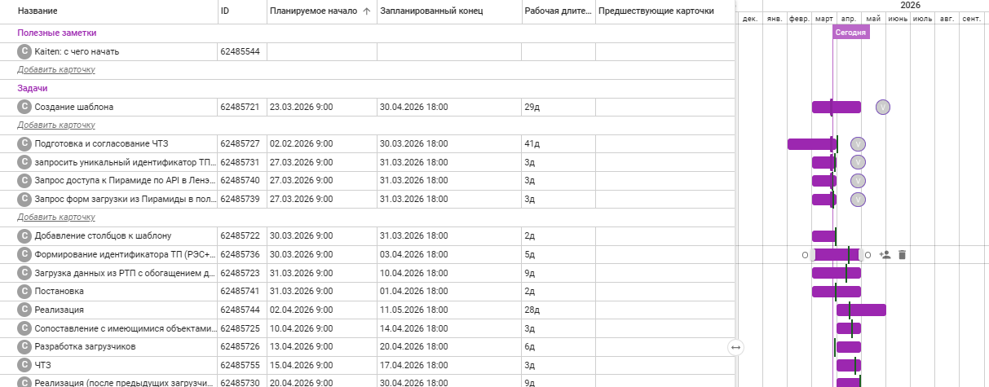

- Режим просмотра: Вы можете переключаться между представлением Timeline (график Ганта) и Таблицей (список). Это удобно для проверки логики последовательности работ.
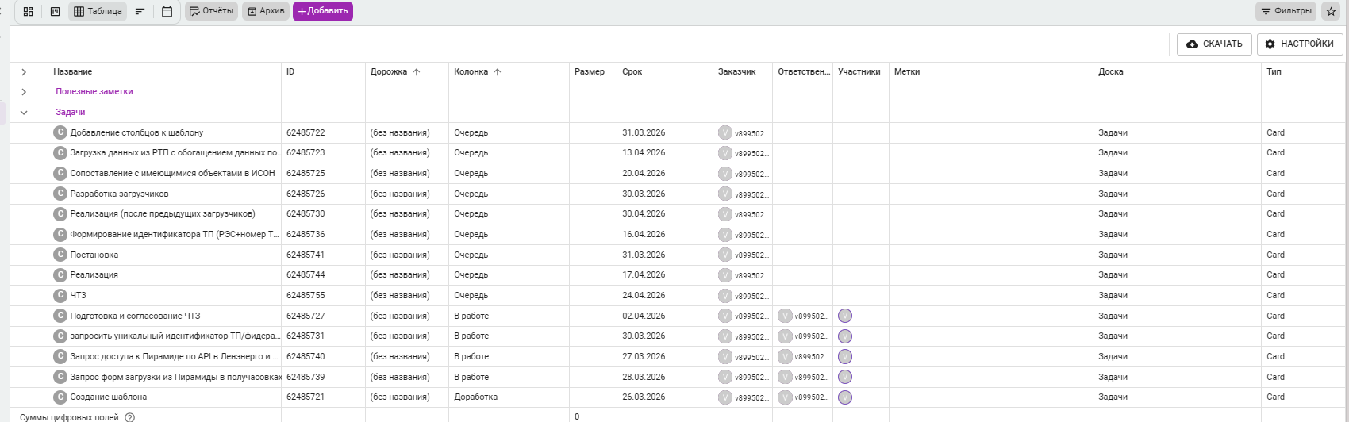
Шаг 5. Настройка доступов (для групповых проектов)
Если вы работаете в команде, разграничьте права доступа.
- Нажмите на иконку «Пользователи» (фиолетовая или в настройках пространства).
- Добавьте сокурсников по email.
- Назначьте роли:
  - Администратор: может настраивать доски.
  - Редактор: может создавать и перемещать задачи (обычно вся команда).
  - Читатель: только смотрит (подходит для проверки преподавателем).
Советы:
- Используйте метки: Добавляйте метки в карточки, чтобы фильтровать задачи (например: «Backend», «Frontend», «Дизайн»).
- Не бойтесь шаблонов: В Kaiten есть встроенные шаблоны (для разработчиков, дизайнеров, скрам-команд). Используйте их как основу, чтобы не настраивать все с нуля.
- Таймер: Если нужно учесть трудозатраты для отчета по проекту, используйте встроенный таймер в карточке задачи.

3. Выводы

Контрольные вопросы:

1. Какова основная цель лабораторной работы, и какие профессиональные навыки у руководителей ИИ-проектов она формирует?

2. Перечислите основные классы систем управления проектами, приведите по одному примеру для каждого класса.

3. В чем ключевое различие между Agile-ориентированными системами и классическими (каскадными) системами управления проектами с точки зрения подхода к планированию?

4. Что такое иерархическая структура работ (WBS) и для чего она используется в рамках данной лабораторной работы?

5. Опишите структуру User Story Map в Kaiten: из каких двух основных частей она состоит и что отражает каждая из них?

6. Как формулируется пользовательская история (User Story) по шаблону? Приведите пример для любого этапа проекта.

7. Что такое MVP (Minimum Viable Product) в контексте планирования релизов на Story map, и для чего он используется?

8. Как в Kaiten выполняется привязка стратегической дорожной карты (User Story Map) к тактическому управлению задачами (Kanban-доска)?

9. Каким образом в Kaiten визуализируются сроки выполнения задач и логические зависимости между ними? Какой инструмент для этого используется?

10. Какие роли пользователей можно назначить в пространстве Kaiten, и чем различаются их права доступа?

Список используемых источников:

1. https://kaiten.ru/blog/dorozhnaia-karta-proiekta/#%D0%BA%D0%B0%D0%BA-%D1%80%D0%B0%D0%B7%D1%80%D0%B0%D0%B1%D0%BE%D1%82%D0%B0%D1%82%D1%8C-%D0%B4%D0%BE%D1%80%D0%BE%D0%B6%D0%BD%D1%83%D1%8E-%D0%BA%D0%B0%D1%80%D1%82%D1%83-%D0%BF%D1%80%D0%BE%D0%B5%D0%BA%D1%82%D0%B0
2. https://www.tadviser.ru/index.php/%D0%A1%D0%B8%D1%81%D1%82%D0%B5%D0%BC%D1%8B_%D1%83%D0%BF%D1%80%D0%B0%D0%B2%D0%BB%D0%B5%D0%BD%D0%B8%D1%8F_%D0%BF%D1%80%D0%BE%D0%B5%D0%BA%D1%82%D0%B0%D0%BC%D0%B8

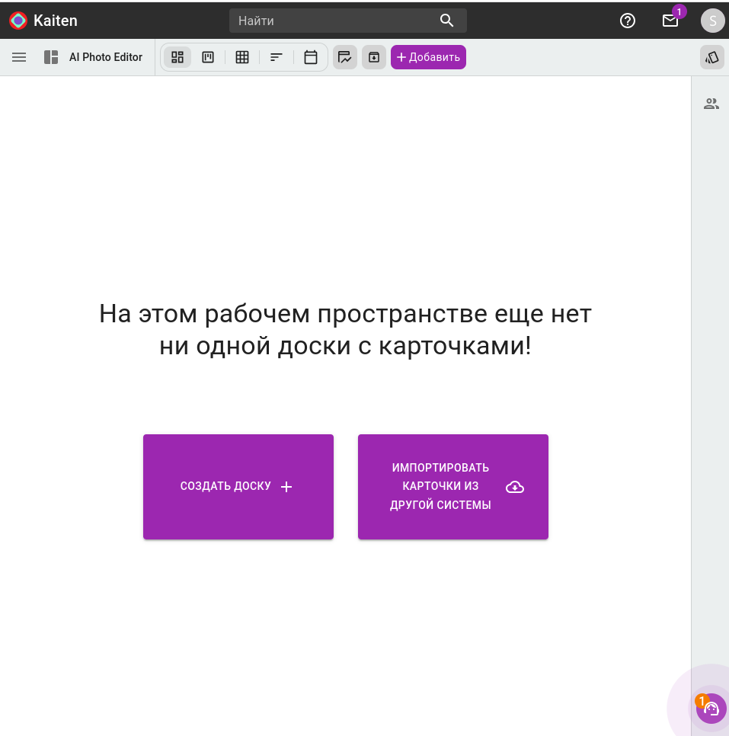
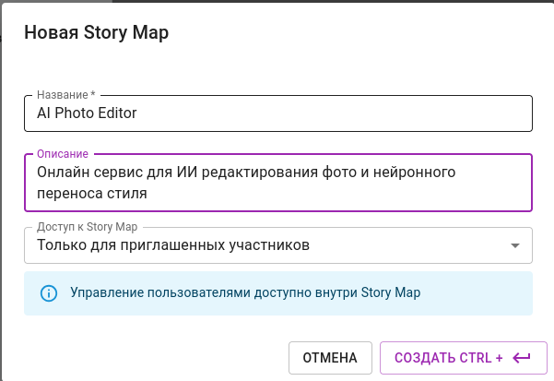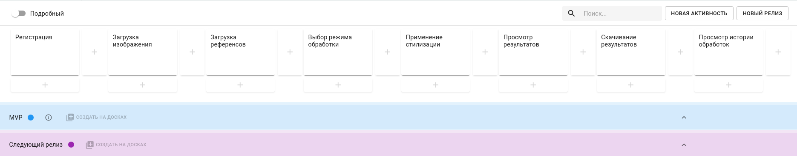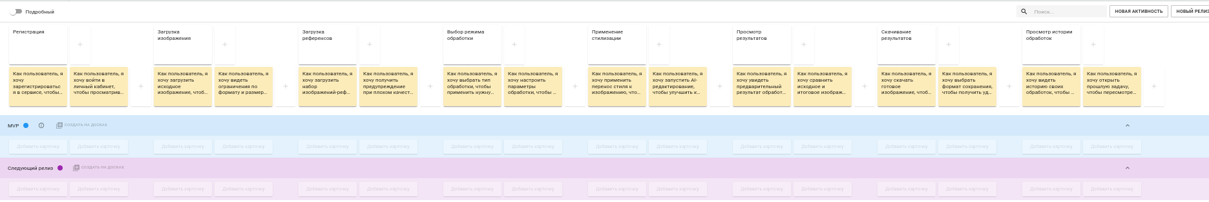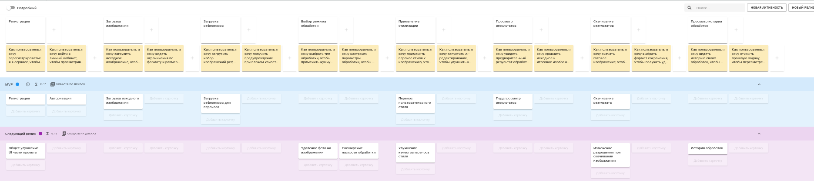

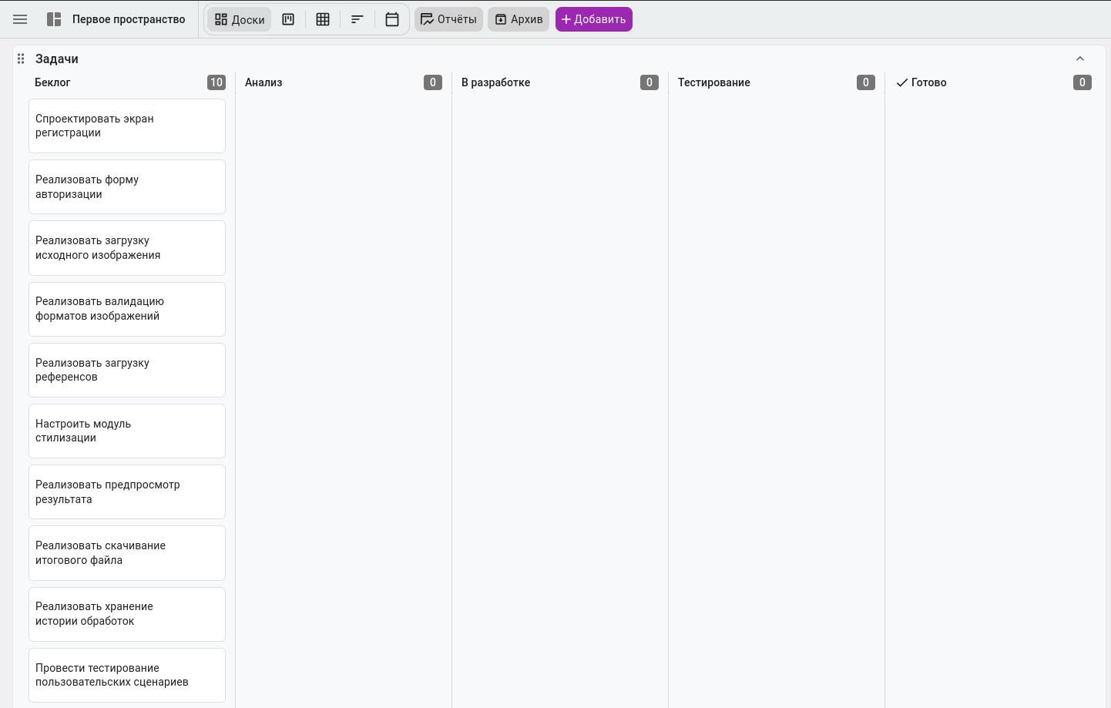
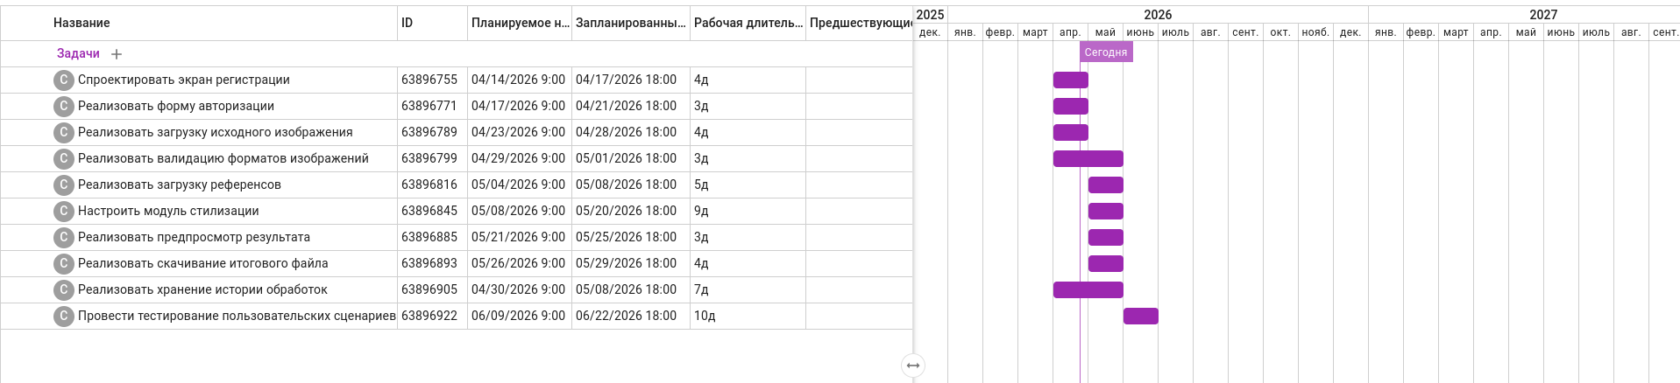

Ответственные за этапы / задачи
Задача | Ответственный
Спроектировать экран регистрации | UX/UI-дизайнер
Реализовать форму авторизации | Frontend-разработчик
Реализовать загрузку исходного изображения | Backend-разработчик
Реализовать валидацию форматов изображений | Backend-разработчик
Реализовать загрузку референсов | Backend-разработчик
Настроить модуль стилизации | ML-инженер
Реализовать предпросмотр результата | Frontend-разработчик
Реализовать скачивание итогового файла | Frontend-разработчик
Реализовать хранение истории обработок | Backend-разработчик
Провести тестирование пользовательских сценариев | Тестировщик

